# Відкрита розмова про фемінізм: зустріч у ПНПУ із соціологинею Тамарою Марценюк

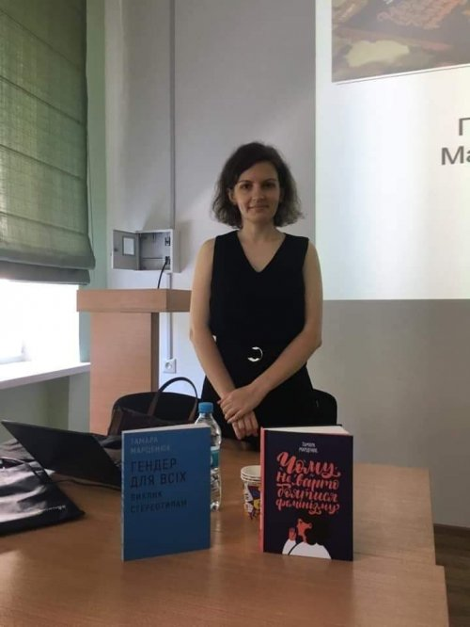

Центр історико-антропологічних досліджень і Центр дослідження полтавської журналістики 27 травня 2019 р. провели в ПНПУ імені В. Г. Короленка спільний захід. Це була презентація-дискусія «Чому не варто боятися фемінізму» за участі відомої науковиці, кандидатки соціологічних наук, доцентки Національного університету «Києво-Могилянська академія» Тамари Марценюк. Дослідниця вже не вперше відвідує наш університет. 2017 р. вона брала участь у семінарі «Історія. Ґендер. Сексуальність. Полтава», у межах якого прочитала лекцію «Ґендер, нація, революція».

Цьогоріч Тамара Марценюк презентувала свою книгу «Чому не варто боятися фемінізму», яка вийшла друком у видавництві «Комора», та проект «Безстрашні: вони творять фемінізм в Україні».

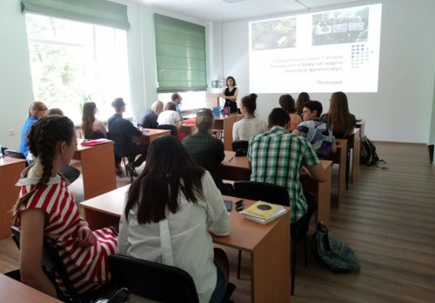

У книзі «Чому не варто боятися фемінізму» авторка подає огляд основних етапів світового феміністичного руху, його ключових постатей і праць, а також здобутків, що вже сприймаються як належне. Крім історії та теорії, у праці є багато інформації про сучасні феміністичні тренди, феміністичний активізм, людей та організації, які нині працюють в Україні задля забезпечення рівних прав для жінок і чоловіків. До кожного розділу подані посилання на тексти, фільми, відеолекції й інші корисні ресурси, що стануть у нагоді всім зацікавленим.

Після виступу Тамари Марценюк охочі могли поставити дослідниці питання, найкраще з яких – про (не)поєднування фемінізму й націоналізму – було відзначене призом – фірмовою торбинкою конференції «Наснаження агентів змін», яка відбулася в Полтаві 25-26 травня.

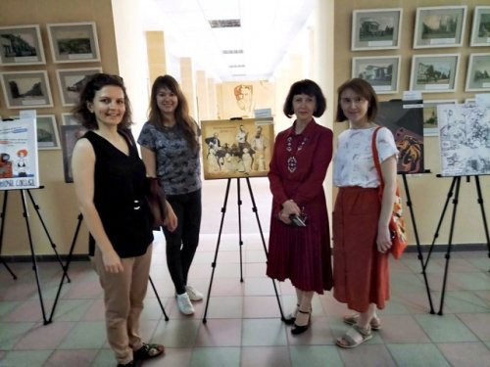

Також в університеті біля великої актової зали тривала виставка робіт «Не жіноча справа», підготовлена в межах проекту «Підвищення видимості жінок та боротьба з ґендерними стереотипами в національній та місцевій політиці України».

Також Тамара Марценюк узяла участь у програмі «Будні» на Українському радіо «Лтава»

<https://www.facebook.com/radioltava/videos/838722866496832/>